Муниципальное бюджетное дошкольное образовательное учреждение «Детский сад «Теремок» Асекеевского района Оренбургской области

МБДОУ ДС ( «Теремок»)

**Подготовила: Султанова С.Х.,**

**инструктор по физической культуре 1 квалификационной категории**

Плавание является одним из самых полезных и менее травмоопасных видов физической активности и оказывает на организм удивительное воздействие. Плавание благоприятно воздействует практически на все органы и системы организма человека. И кроме этого доставляет массу удовольствия.

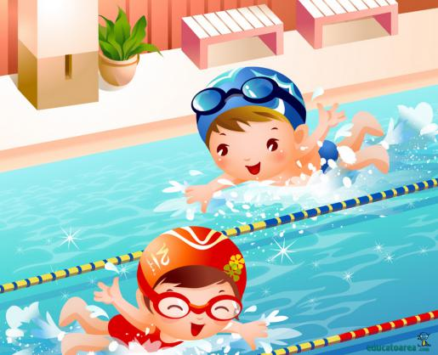

Плавание особенно полезно для детей. Специалисты рекомендуют с самого раннего детства приучать детей к плаванию. Плавание в детском возрасте является профилактикой простудных, сердечно-сосудистых и других заболеваний, а также нарушений осанки. Кроме этого плавание, как и физкультура в целом, развивает решительность, дисциплинированность, самостоятельность и другие личностные качества ребенка.

Раннее плавание детей способствует быстрейшему их физическому и психомоторному развитию. При плавании кожа ребенка испытывает благотворное массирующее воздействие воды, в связи с чем улучшается кровообращение и укрепляется нервная система

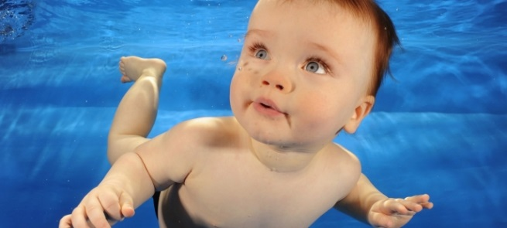

**Плавание – уникальный способ влияния на организм ребенка!**

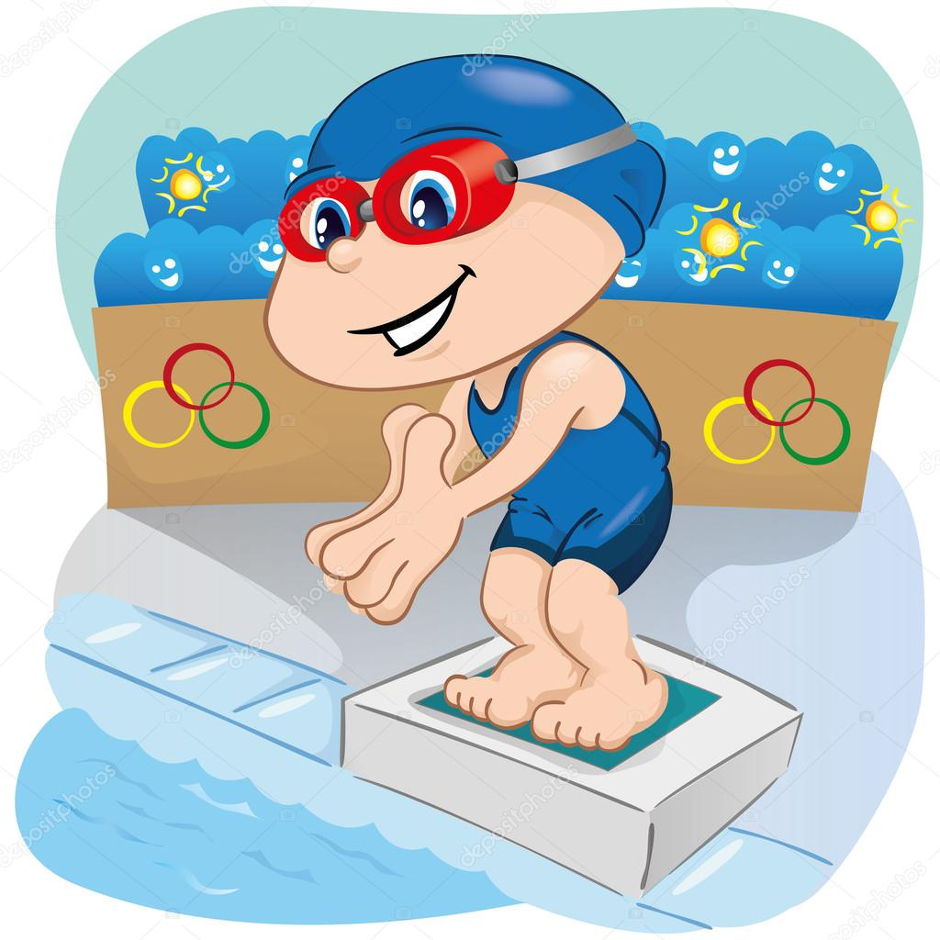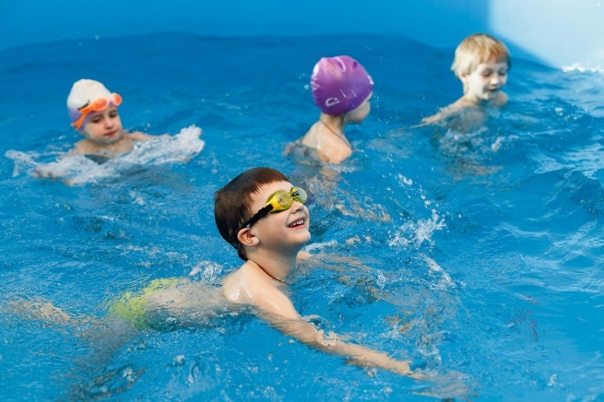Плавание полезно детям, взрослым и людям в преклонном возрасте, здоровым людям, людям с физическими недостатками и людям, выздоравливающим после болезней. Плавание подходит людям, которым противопоказаны силовые виды спорта, людям, которые никогда ранее не занимались спортом, людям с избыточным весом, а также людям с заболеваниями суставов, позвоночника и опорно-двигательного аппарата.

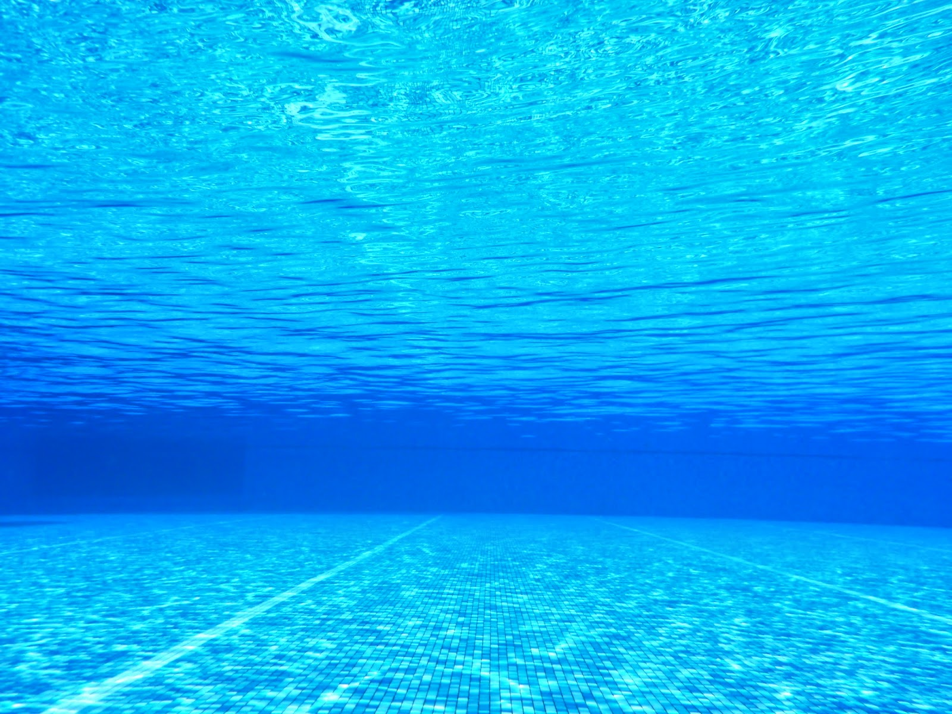

**Плавание укрепляет нервную систему, помогает правильному формированию костно-мышечной системы, улучшает дыхание и кровообращение.**

Особенно полезно плавание детям со сколиозом, деформацией грудной клетки, близорукостью, сахарным диабетом, гастритом, ожирением, легкой формой бронхиальной астмы.

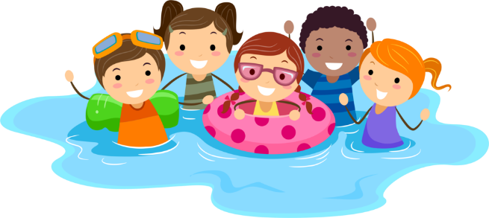

Плавание – это, говоря по-научному, прекрасная аэробная тренировка. Когда ты плывёшь, ты преодолеваешь сопротивление воды, и каждый вдох превращается в маленькое упражнение.

Плавание – это красивая осанка и лёгкость в движениях. Когда ребёнок в воде, он находится почти в невесомости. Радость и пользу от движения пловец получает полностью, а позвоночник его в это время отдыхает и расслабляется.

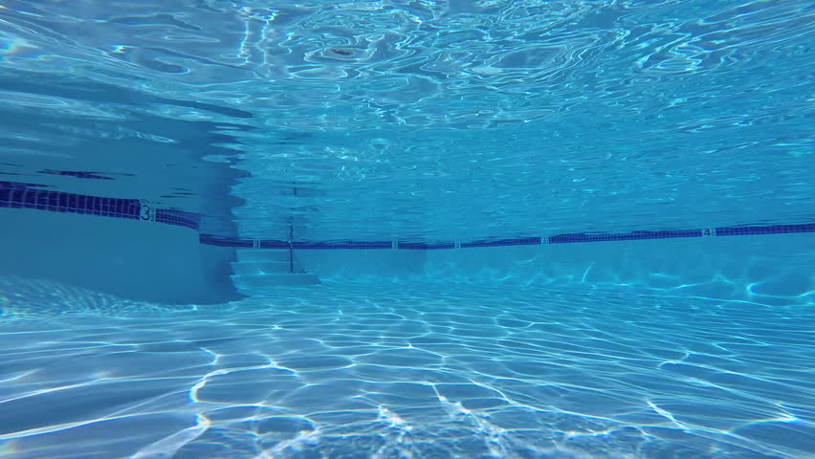

**Вода успокаивает, снимает стресс, позволяет получить разрядку. Именно поэтому плавание часто рекомендуют гиперактивным и нервным детям. У «водоплавающих» ребят крепче сон и лучше аппетит.**

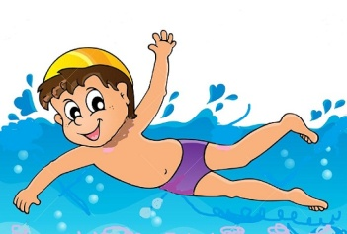Плавание подходит мальчикам и девочкам, крупным и худеньким, при гипертонусе мышц и при гипотонусе мышц. Давно известно, что дети с лишним весом от занятий в бассейне худеют, а слабые и астеничные - наращивают мускулы.

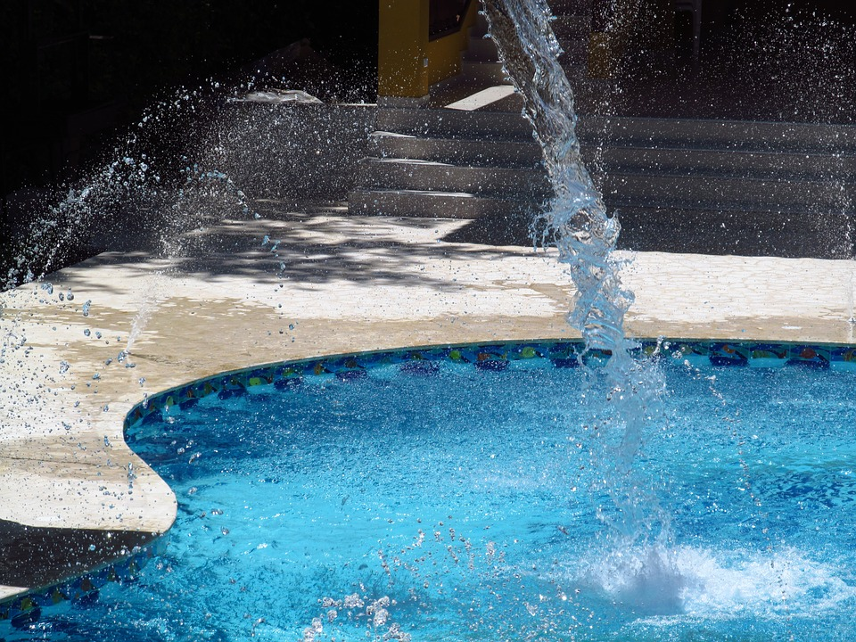

**Плавание – это весело! Брызгаться, нырять, возиться в воде – мало какому малышу это не понравится.**

**Спорт, который совмещается с игрой, что может быть лучше?**

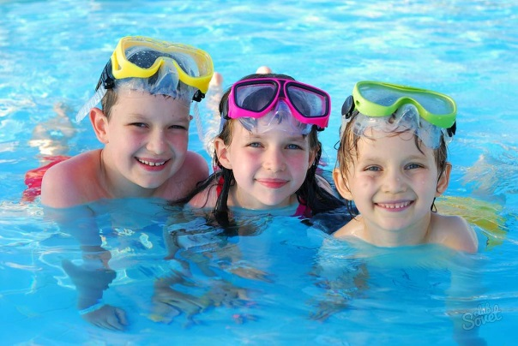**У плавания есть свои противопоказания:**

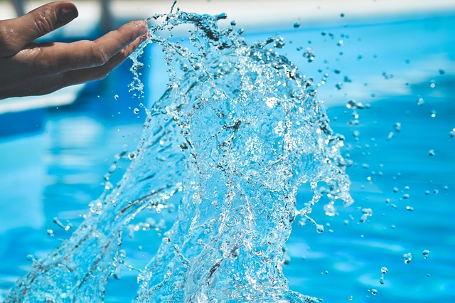

* **врожденный порок сердца,**
* **кожные заболевания, которые сопровождаются нарушением целостности кожного покрова, заразные кожные инфекции (чесотка)**
* **насморк, острые вирусные инфекции. Занятия стоит пропустить и в том случае, если у ребенка поднялась температура**
* **что касается профессионального плавания – чтобы быть принятым в секцию, малыш должен быть абсолютно здоров.**

